ĐỀ 1
TRƯỜNG THCS PHAN SÀO NAM
Năm học 2017 - 2018
ĐỀ THAM KHẢO HỌC KỲ II
Môn : Toán 9
Thời gian : 90 phút ( không kể thời gian phát đề )

Câu 1: ( 1,5) Giải phương trình và hệ phương trình :
- 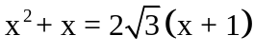 b) 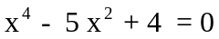 c)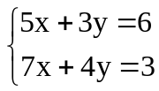
Câu 2: (1,5đ) a) Vẽ đồ thị (P) của hàm số 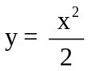
- Tìm m để đường thẳng (D) : y = ( 3m + 1) x - 2 cắt (P) tại điểm có hoành độ là - 2
Câu 3: (1,5đ) Cho phương trình x² – 2(m + 1)x + m² – 2m – 3 = 0 (m là tham số)
- Tìm m để phương trình luôn có 2 nghiệm .
- Tìm m để phương trinh có 2 nghiệm x₁ , x₂ thỏa hệ thức 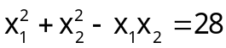
Câu 4: (1đ) Cho  trên đường tròn (O ; R) và 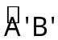 trên đường tròn (O’;R’) có độ dài bằng nhau. Chứng minh: 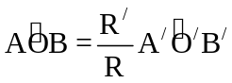
Câu 5: (1đ) : Động năng( tính bằng Jun) của một quả bưởi rơi được tính bởi công thức 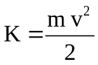, với m là khối lượng của quả bưởi( kg), v là vận tốc của quả bưởi ( m/s). Hãy tính vận tốc rơi của quả bưởi nặng 1 kg tại thời điểm quả bưởi đạt được động năng là 32 J.
Câu 6: (1đ) Có 2 loại thép vụn chứa 10% niken và 35% niken. Cần lấy bao nhiêu tấn thép vụn mỗi loại để luyện được140 tấn thép chứa 30% niken?
Câu 7: ( 2,5đ)
Từ điểm M ở ngoài (O), vẽ 2 tiếp tuyến MA, MB đến (O) (A, B là 2 tiếp điểm). Kẻ đường kính AE của (O). ME cắt (O) tại D. Gọi I là trung điểm ED.
a) Chứng minh: 5 điểm M, A, I, O, B cùng thuộc một đường tròn.
b) AB cắt ME tại K. Chứng minh: MD . ME = MK . MI
c) Tiếp tuyến tại E của đường tròn (O) cắt OI tại N. Chứng minh: ba điểm A, B, N thẳng hàng.
ĐỀ 2
ĐỀ THAM KHẢO HỌC KÌ II- NĂM HỌC 2017-2018
KHỐI: 9
Câu 1: (1,5 điểm) Giải hệ phương trình và các phương trình sau:

a/.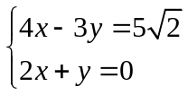
b/.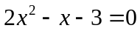
Câu 2: (1,5 điểm) Cho 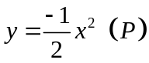 và 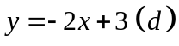 . Vẽ (P) và (d) trên cùng hệ trục tọa độ và tìm giao điểm của (P) và (d) (bằng phép tính)
Câu 3: (1,0 điểm) Cho phương trình: 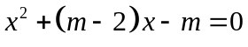 (m: tham số).
Tìm m để phương trình có hai nghiệm x₁, x₂ thỏa: 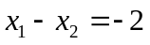
Câu 4: (1,0 điểm) Người ta đánh số nhà theo quy luật, một bên gồm các số lẻ liên tiếp, một bên gồm các số chẵn liên tiếp. Nam nhìn thấy bên dường có một số nhà mà mà chữ số hàng đợn vị gấp 4 lần chữ số hàng chục.Tổng các số nhà của dãy là 186. Em hãy tìm và nêu cụ thể từng số nhà của dãy.
Câu 5: (1,0 điểm) Bác An trồng cây ăn quả trên một mảnh vườn hình vuông theo cách sau:
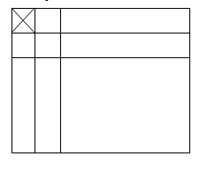
Chia các cạnh hình vuông bằng các khoảng bằng nhau. Từ trên các điểm chia tương ứng trên cách cạnh đối diện, căng một sợi dây. Làm như vậy, ta chia hình vuông lớn thành các hình vuông nhỏ.Tại mỗi đỉnh của hình vuông nhỏ và tại tâm của hình vuông nhỏ bác trồng 1 cây. Hỏi khoảng cách giữa các cây là bao nhiêu, biết diện tích mảnh vườn là 1 ha và cây ăn quả là 1301 cây.
Câu 6: (1,0 điểm) Cửa hàng Điện Máy Xanh niêm yết giá bán chiếc tivi Smart Samsung 43 inch cao hơn 35% so với giá nhập vào. Vì nhân dịp Tết Nguyên đán, nên cửa hàng bán ra chỉ với giá bằng 90% giá niêm yết. Lúc đó, sản phẩm bán ra lời được 500000đ. Hỏi giá nhập vào của sản phẩm đó là bao nhiêu?
Câu 7: (3,0 điểm) Cho tam giác ABC có 3 góc nhọn (AB<AC) nội tiếp đường tròn (O, R). Hai đường cao BF và CE cắt nhau tại H. Vẽ đường kính AD của (O, R). AH cắt BC tại K.
a/.Chứng minh AK. AD = AB. AC
b/.Chứng minh AD vuông góc với EF.
c/.Tính diện tích hình viên phân giới hạn bởi cung tròn AB và dây AB theo R, biết độ dài cung tròn AB là 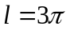 (cm)

ĐỀ 3
Phòng Giáo Dục – Đào Tạo Q.3
Trường THCS Hai Bà Trưng

ĐỀ THAM KHẢO KIỂM TRA HỌC KỲ II
Môn Toán Lớp 9 – Năm Học 2017 – 2018
---//---
Bài 1: Giải phương trình sau (1,5 điểm):
a/.
b/.
Bài 2: (1,5 điểm):Cho hàm số có đồ thị là (P)
a/.Vẽ (P)
b/.Tìm những điểm thuộc (P) có hoành độ bằng hai lần tung độ.
Bài 3: (1,5 điểm): Cho phương trình:
a/.Chứng minh phương trình có hai nghiệm phân biệt
b/.Tìm để x₂ – x₁ = 4
Bài 4: (2,5 điểm) Cho (O;R). Từ điểm S nằm ngoài đường tròn sao cho SO = 2R. Vẽ hai tiếp tuyến SA, SB (A,B là tiếp điểm). Vẽ cát tuyến SDE (D nằm giữa S và E), điểm O nằm trong góc ESB
a/.Chứng minh SA² = SD.SE
b/.Từ O kẻ đường thẳng vuông góc OA cắt SB tại M. Gọi I là giao điểm của OS và đường tròn ( O ). Chứng minh MI là tiếp tuyến của đường tròn (O).
c/.Qua D kẻ đường thẳng vuông góc với OB cắt AB tại H và EB tại K. Chứng minh H là trung điểm của DK
Bài 5: (1 điểm): Một công ty cây xanh của một thành phố dự định trồng 300 cây trong thời gian đã định theo hợp đồng cho một khu du lịch. Do điều kiện thuận lợi nên mỗi ngày công ty trồng được nhiều hơn 5 cây so với dự kiến, nên đã hoàn thành xong trước 3 ngày. Hỏi theo dự định mỗi ngày công ty phải trồng bao nhiêu cây xanh.
Bài 6: (1 điểm): Bà Minh có 3530000đ với tổng cộng có 74 tờ tiền gồm 3 loại: loại 20000đ, loại 50000đ và loại 100000đ. Hỏi mỗi loại có mấy tờ biết rằng số tờ tiền loại 20000đ gấp đôi số tờ tiền loại 100000đ.
Bài 7: (1 điểm): Bạn Nam dự định cắt một tấm bìa hình chữ nhật kích thước 48 cm x 95 cm thành nhiều hình chữ nhật nhỏ hơn để làm nhãn bao xung quanh của lon hình trụ có chiều cao 12 cm và đường kính mặt đáy 6 cm. Hỏi bạn Nam làm được bao nhiêu cái nhãn của lon hình trụ như trên.
ĐỀ 4
Trường THCS Lê Lợi

ĐỀ THAM KHẢO KIỂM TRA HỌC KỲ II _ TOÁN 9
Năm học 2017 - 2018

Bài 1: Giải các phương trình sau:
a/.4x² + 5x – 6 = 0
b/.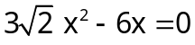
Bài 2: Một xe tải khởi hành từ A lúc 6 giờ 10 phút. Đến 8 giờ 10 phút, cũng khởi hành từ A Một xe khách đuổi theo xe tải với vận tốc lớn hơn xe tải là 20km/h. Hai xe gặp nhau lúc 11 giờ 10 phút. Tìm vận tốc của mỗi xe
Bài 3: Cho phương trình : x² – 2(m – 1)x + m² – 3 = 0 ( x là ẩn số)
a/.Định m để phương trình có hai nghiệm phân biệt
b/.Gọi 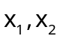. Tìm m để có 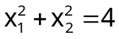
Bài 4 : a) Vẽ đồ thị hàm số 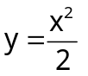 : (P)
b) Cho đường thẳng (d) : .Tìm m biết rằng (d) cắt (P) tại điểm có hoành độ là 2

Bài 5 : Một hòn đá rơi xuống một cái giếng cạn ,quãng đường chuyển động s(met) của hòn đá rơi phụ thuộc vào thời gian t (giây )bởi công thức s= 4,9t²
a/.Sau 3 giây thì hòn đá chạm đáy ,tính độ sâu của giếng
b/.Nếu giếng có nước thì sau 1 giây hòn đá chạm mặt nước .Hỏi lượng nước hiện có trong giếng ,biết giếng xây theo hình trụ có r= 0,8m
Bài 6: Một người mua hai loại hàng và phải trả tổng cộng 1 360 000 đồng kể cả thuế giá trị gia tăng (VAT) với mức 10% đối với loại hàng thứ nhất và 8% đối với loại hàng thứ hai, nếu thuế VAT là 9% đối với cả hai loại hàng thì người đó phải trả tổng cộng 1 362 500 đồng. Hỏi không kể thuế VAT thì người đó phải trả bao nhiêu đồng cho mỗi loại hàng?
Bài 7 :
Cho đường tròn (O) đường kính AB=2R. Vẽ dây CD vuông góc với AB tại H. Gọi I là trung điểm của BC. Tia OI cắt đường tròn (O) ở M
a/.Chứng minh 4 điểm O , I , C , H cùng nằm trên 1 đường tròn
b/.Gọi E là giao điểm của AM với CD. Chứng minh: AC² = AE.AM.
c/.Gọi K là giao điểm của AM với BC, F là giao điểm của DM với AB.
Chứng minh : KF // CD

ĐỀ 5
ĐỀ ĐỀ NGHỊ KIỂM TRA HỌC KỲ 2
Trường THCS Bạch Đằng

Câu 1 : Cho (P) : 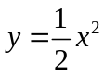 và (D) : 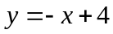
1/.Vẽ (P) và (D) trên cùng mặt phẳng tọa độ
2/.Tìm tọa độ giao điểm của (P) và (D) bằng phép toán
Câu 2 : Cho phương trình x² – 4x +1 – 2m = 0 ( x là ẩn số)
a/ Tìm m để phương trình có nghiệm
b/ Tìm m để hai nghiệm x₁ , x₂ của phương trình thỏa x₁² + x₂² = 6
Câu 3 : Cho (O; 10cm) và dây AB = 16cm. Tính diện tích 
Câu 4 : Trong quá trình lắp đặt dây điện đến từng địa phương, thay cho việc đo chiều dài của các cuộn dây điện người ta đã cân chúng lên. Cho biết 1 mét nặng 30gam. Vậy nếu cần lắp dây điện đến hộ gia đình cách trạm biện áp 15km thì cần cuộn dây nặng bao nhiêu kg ?
Câu 5 : Một người bơm nước vào hồ bơi hình hộp chữ nhật dài 50m, cao 2,5m, rộng 10m. Nhưng khi bơm chỉ bơm mực nước cao 2m. Biết rằng máy bơm 75 lít/phút, hỏi người ấy phải bơm mất bao nhiêu giờ ? (1 lít nước = 1 dm³)
Câu 6 : Ông Linh gửi tiền ngân hàng 500 triệu đồng kỳ hạn 1 năm, bắt đầu tính từ ngày 1/3/2016, đáo hạn cuối kỳ. Lãi suất là 7,5%/năm. Đến 1/3/2018 ông Linh đến ngân hàng để rút hết tiền gốc và lãi. Hỏi số tiền ông Linh rút được là bao nhiêu? (Biết rằng tiền lãi nếu không rút sẽ được cộng dồn vào tiền gốc của kì tiếp theo)
Câu 7 : Giá xăng RON 92 hiện tại là 16 800 đồng/lít, do giá xăng thế giới giảm nên Bộ tài chính quyết định giảm 5% giá xăng trong nước so với mức giá hiện tại. Hỏi sau khi giảm giá thì giá xăng RON 92 còn bao nhiêu tiền 1 lít.
Câu 8 : Cho  cân tại A, nội tiếp (O; R) và điểm M bất kỳ thuộc đoạn BC ( M khác B và C ). Từ M kẻ (H thuộc AC, K thuộc AB)
a/.Chứng minh tứ giác AKMH nội tiếp được. Xác định tâm I của đường tròn này
b/.Từ M kẻ MP // AB, MQ // AC (P thuộc AC, Q thuộc AB). Chứng minh P, I, Q thẳng hàng.
c/.Gọi D là điểm đối xứng của M qua PQ. Chứng minh D thuộc (O)
ĐỀ 6
Trường THCS BÀN CỜ
ĐỀ THAM KHẢO TOÁN 9 HK2 / 2017 - 2018
Bài 1 : (1,5 điểm) Giải các phương trình sau :
a/ 3 = 4(x + 1) b/
Bài 2 : (1,5 điểm) Cho hàm số 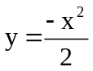có đồ thị (P)
a/ Vẽ đồ thị (P) của hàm số trên
b/ Tìm các điểm thuộc (P) có tung độ bằng -3
Bài 3 : (1,5 điểm) Cho phương trình (x là ẩn số )
a/ Tìm điều kiện của m để phương trình có nghiệm
b/ Tìm m để phương trình có 2 nghiệm thỏa điều kiện :
Bài 4 : (1 điểm) Một xí nghiệp hợp đồng dệt một số tấm thảm len trong 20 ngày. Do cải tiến kỹ thuật, năng suất dệt của xí nghiệp đã tăng 20%. Bởi vậy, chỉ trong 18 ngày, không những xí nghiệp đã hoàn thành số thảm cần dệt mà còn dệt thêm được 24 tấm nữa. Tính số tấm thảm len mà xí nghiệp phải dệt theo hợp đồng.
Bài 5 : (1 điểm) Voøi I chaûy nöôùc vaøo beå caïn (khoâng coù nöôùc). Voøi II thaùo nöôùc töø beå ñoù ra. Khi beå khoâng coù nöôùc, neáu môû hai voøi cuøng moät moät luùc thì sau 9 giôø ñaày beå. Khi beå ñaày nöôùc, baïn Teøo (nghòch ngôïm) môû voøi II, chôi taït nöôùc. sau 6 giôø, vöøa thaám meät, vöøa sôï bò la
beøn môû tieáp voøi I theâm 45 phuùt nöõa thì nöôùc trong beå chæ ñaày ñöôïc  beå. Baïn Teøo suy nghó, khi beå khoâng coù nöôùc, neáu chæ môû voøi I, thì sau bao laâu ñaày beå?
Bài 6 : (1 điểm) Vĩ độ của Hà Nội là 20⁰01’. Mỗi vòng kinh tuyến của Trái Đất dài khoảng 40000 km. Tình độ dài cung kinh tuyến từ Hà Nội đến xích đạo.
Bài 7 : (2,5 điểm) Cho ABC nhọn nội tiếp đường tròn (O) có 3 đường cao AD, BE , CF cắt nhau tại H. Chứng minh:
a/ BFEC ; BFHD là các tứ giác nội tiếp
b/ FC là tia phân giác của 
c/ ΔABC đều khi và chỉ khi 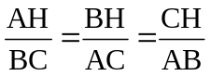
ĐỀ 7
TRƯỜNG THCS COLETTE
ĐỀ THAM KHẢO HỌC KỲ 2
Môn : Toán 9
Thời gian : 90 phút ( không kể thời gian phát đề )
Bài 1 : (1 điểm ) Giải phương trình và hệ phương trình
a) 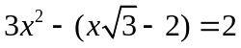 b) 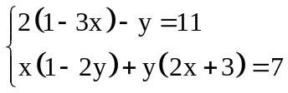
Bài 2 : ( 1,5 điểm ) Cho (P) : y = 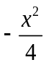 và (D) : y = 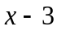
a) Vẽ (P) và (D) trên cùng hệ trục tọa độ
b) Tìm tọa độ các giao điểm của (P) và (D) bằng phép toán
Bài 3 : ( 1,5 điểm ) Cho phương trình : x² – (m –1)x + 2m – 6 = 0 ( x là ẩn số )
a) Chứng minh phương trình luôn có nghiệm với mọi m
b) Tính giá trị của biểu thức M = 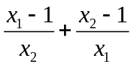 khi m = 2
Bài 4 : (1 điểm ) : Một hòn đá rơi xuống một cái hang, khoảng cách rơi xuống được cho bởi
công thức : h = 4,9.t² (mét), trong đó t là thời gian tính bằng giây.
a) Hãy tính độ sâu của hang nếu mất 3 giây để hòn đá chạm đáy.
b) Nếu hang sâu 122,5 mét thì phải mất bao lâu để hòn đá chạm tới đáy.
Bài 5 : (1 điểm ) Có hai lọ dung dịch muối với nồng độ lần lượt là 5% và 20%. Người ta pha trộn hai dung dịch trên để có 1kg dung dịch mới có nồng độ 14%. Hỏi khối lượng mỗi loại dung dịch đã dùng là bao nhiêu ?
Bài 6 : ( 2 điểm ) Cho ∆ABC nhọn nội tiếp (O) hai đường cao BE và CF cắt nhau tại H . Vẽ đường kính AK của (O)
a) Chứng minh : Tứ giác BCEF nội tiếp và xác định tâm I đường tròn
b) Chứng minh : 3 điểm H ; I ; K thẳng hàng và AK vuông góc EF
b) Cho BC 10cm và 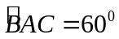 . Tính diện tích hình giới hạn bởi cung nhỏ EF và dây EF của ( I )
Bài 7 : Tính thể tích của một hình lập phương , biết diện tích toàn phần của nó là 216cm² .
Bài 8 : Một bể nước hình hộp chữ nhật có chiều dài 2m . Lúc đầu bể không có nước . Sau khi đổ vào bể 120 thùng nước , mỗi thùng chứa 20 lít thì mực nước của bể cao 0,8m
a) Tính chiều rộng của bể nước
b) Nếu đổ thêm vào bể 60 thùng thì đầy bể . Hỏi bể cao bao nhiêu mét ?
ĐỀ 8
TRƯỜNG THCS ĐOÀN THỊ ĐIỂM ĐỀ THAM KHẢO HỌC KÌ II – NH: 2017 – 2018

Bài 1: Giải các phương trình và hệ phương trình sau :
- 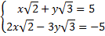
Bài 2:
a/ Vẽ (P) và (D) trên cùng một hệ trục tọa độ.
b/ Tìm tọa độ giao điểm của (P) và (D) bằng phép toán.
Bài 3: Cho phương trình x² + 3x + m – 1 = 0 (x là ẩn, m là tham số).
a) Tìm m để phương trình có hai nghiệm x₁, x₂
b) Tìm m để
Bài 4: (3,5 điểm) Cho tam giác ABC nhọn nội tiếp đường tròn (O) (AB < AC), đường tròn tâm M đường kính BC cắt AB, AC lần lượt tại F và E. Gọi H là giao điểm BE và CF, D là giao điểm của AH và BC. Vẽ đường kính AK của (O).
a) Chứng minh: AD là đường cao của tam giác ABC và tứ giác BFHD nội tiếp đường tròn.
b) Đường thẳng EF cắt đường thẳng BC tại S, cắt (O) tại P và Q (P nằm giữa S và Q).
Chứng minh: SP.SQ = SF.SE.
c) Gọi L là điểm đối xứng của C qua AK, AL cắt EF tại N. Chứng minh: L thuộc (O) và DHNL nội tiếp.
Bài 5:
“Vàng 24k còn gọi là vàng ròng (hay vàng nguyên chất) là một kim loại có ánh kim đậm nhất nhưng khá mềm. Trong ngành công nghệ chế tạo trang sức, người ta ít dùng vàng 24k mà thay thế bằng vàng 14k là hợp kim của vàng và đồng để dễ đánh bóng và tạo ra nhiều kiểu dáng đa dạng”
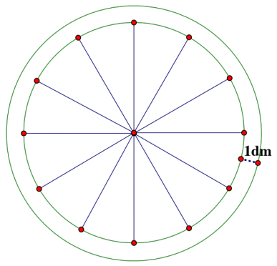
Một món trang sức được làm bằng vàng 14k có thể tích 10 và nặng 151,8g. Hãy tính thể tích vàng nguyên chất và đồng được dùng để làm ra món trang sức biết khối lượng riêng của vàng nguyên chất là 19,3 khối lượng riêng của đồng là 9 và công thức liên hệ giữa khối lượng và thể tích là m = D.V
Bài 6: Cần dùng bao nhiêu gam dung dịch A nồng độ 5% để pha với 200 gam dung dịch A nồng độ 10% để được dung dịch cùng loại có nồng độ 8%. (làm tròn đến chữ số thập phân thứ nhất)
Biết nồng độ phần trăm của dung dịch được tính bởi công thức

Bài 7: Một bồn hoa hình tròn có đường kính 2,1m được xây bằng gạch ống, thành bồn rộng 1dm. Trong lòng của bồn hoa, người ta muốn tạo hình mặt đồng hồ nên chia bồn hoa thành 12 phần bằng nhau (hình vẽ) rồi trồng 12 loại hoa khác nhau để phân chia. Biết chi phí trồng hoa được tính dựa trên diện tích trồng và loại hoa. Hãy tính diện tích mỗi phần và chi phí phần trồng hoa hồng trắng biết giá trồng hoa là 50.000 đồng/
ĐỀ 9
PHÒNG GIÁO DỤC ĐÀO TẠO QUẬN 3 ĐỀ THAM KHẢO HỌC KÌ 2
Trường THCS Kiến Thiết Môn : Toán
Năm học : 2017-2018

BÀI 1 : (1.5 điểm) Giải phương trình và hệ phương trình:
a/.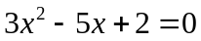
b/.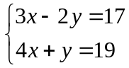
BÀI 2 : (1.5 điểm) Cho đồ thị hàm số y = - x² ( P ) và y = - x + 1 (D)
a/.Vẽ (P) và (D) trên cùng một hệ trục toạ độ .
b/.Tìm toạ độ giao điểm của (P) và (D) bằng phép tính
BÀI 3 : (1 điểm) Cho phương trình : 3x² + 6x - 9= 0 .Giả sử hai nghiệm của phương trình là x₁ , x₂ . Tính 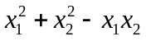, 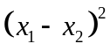
BÀI 4 : (1 điểm) Giông bão thổi mạnh, một cây tre gãy gập xuống làm ngọn cây chạm đất và tạo với mặt đất một góc 30º. Người ta đo được khoảng cách từ chỗ ngọn cây chạm đất đến gốc cây tre là 8,5m. Giả sử cây tre mọc vuông góc với mặt đất, hãy tính chiều cao của cây tre đó? (làm tròn đến chữ số thập phân thứ hai)
BÀI 5 : (1 điểm) Giá bán ban đầu của một chiếc Tivi là 25.000.000 đồng. Lần đầu siêu thị điện máy chợ lớn giảm giá 8%. Sau đó 1 tháng, siêu thị giảm giá một lần nữa nên giá của chiếc Tivi này chỉ còn lại là 20.700.000 đồng. hỏi ở lần thứ 2 siêu thị đã giảm giá bao nhiêu phần trăm?
BÀI 6 : (1 điểm) Một anh công nhân được lĩnh lương khởi điểm là 3.000000đ/tháng. Cứ ba năm anh ta lại được tăng lương thêm 7%. Hỏi sau 9 năm làm việc anh công nhân được lĩnh tổng cộng bao nhiêu tiền ?
BÀI 7: (1 điểm) Vào lúc trời tối, tại nơi có treo một bóng đè dây tóc đang phát sáng. Người ta cắm 2 cây cọc có chiều cao 2m sao cho chân cọc và hình chiếu của bóng đèn lên mặt đất là thẳng hàng. Quan sát thấy bóng của 2 cây cọc lần lượt là 0,3 m và 0,7 m, biết 2 cây cọc cách nhau 1,5 m. Em hãy tính độ cao treo bóng đèn dây tóc?

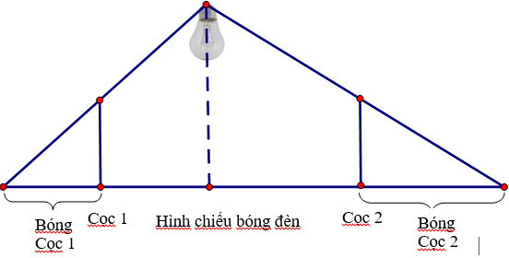
BÀI 8 (2 điểm): Cho đường tròn (O) và điểm M nằm ngoài (O), vẽ 2 tiếp tuyến MA, MB của (O) (A, B là tiếp điểm). Trên tia đối của tia BA lấy đểm C, vẽ MK vuông góc OC tại K.Gọi I là giao điểm của AB và OM.
a/.Chứng minh tứ giác AMBO nội tiếp
b/.Gọi P là giao điểm của KM với cung nhỏ AB của (O). Chứng minh CP là tiếp tuyến của (O).
c/.Gọi S là giao điểm của MK và AB, V là giao điểm của đường tròn ngoại tiếp tứ giác AMBO và đường tròn ngoại tiếp tam giác OIP. Chứng minh 3 điểm O, S , V thẳng hàng.
ĐỀ 10

ĐỀ THAM KHẢO THI HỌC KÌ II – TOÁN 9
Năm học : 2017 – 2018
Thời gian : 90 phút

Bài 1 (1,5 điểm)
Giải các phương trình và hệ phương trình sau :
a/.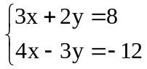
b/. 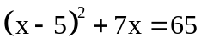
c/.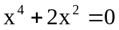
Bài 2 (1,5 điểm) Cho Parabol (P): y 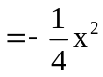
a/.Vẽ (P).
b/.Tìm các điểm trên (P) có hoành độ bằng 2 lần tung độ.
Bài 3 (1,5 điểm)
Cho phương trình 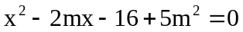 ( x là ẩn)
a/.Tìm m để phương trình có nghiệm.
b/.Gọi x₁ ; x₂ là hai nghiệm của phương trình. Tìm giá trị lớn nhất và nhỏ nhất của biểu thức: .
Bài 4 (1,5 điểm)
a/.Để giúp gia đình trang trải chi phí học tập, bạn An xin làm thêm tại một quán nọ và bạn ấy được trả 40 000 đồng cho mỗi giờ làm việc tại quán. Hỏi sau 1 tuần làm việc bạn An nhận được bao nhiêu tiền? Biết rằng bạn làm hết tuần không nghỉ ngày nào và do phải đi học nên mỗi ngày bạn chỉ làm 4 tiếng.
b/.Nếu mỗi giờ làm thêm tăng ca bạn An được trả thêm 50% số tiền mà mỗi giờ bạn ấy kiếm được trong giờ làm việc bình thường thì trong tuần đó mỗi ngày bạn phải làm thêm bao nhiêu giờ để sau một tuần bạn được trả 1 960 000 đồng? (An làm tăng ca tất cả các ngày trong tuần, số giờ tăng ca mỗi ngày là như nhau)
Bài 5 (0,75 điểm) Tỉ lệ nước trong hạt cà phê tươi là 22%, người ta lấy 1 tấn cà phê tươi đem phơi khô. Hỏi khối lượng nước cần bay hơi đi là bao nhiêu để cà phê khô thu được chỉ có tỉ lệ nước là 4%.
Bài 6 (0,75 điểm) Bạn Minh mua một số áo màu cờ Việt Nam để ủng hộ cho đội bóng U23 hết 480 nghìn đồng. Do giãm giá đặc biệt cho 2 học sinh nghèo nhưng có tinh thần ủng hộ đội bóng rất cao nên bán 2 chiếc áo đầu với giá bằng một nửa giá mua. Những áo còn lại cửa bạn Minh bán được lãi mỗi áo 8 nghìn đồng. Tiền lãi tổng cộng là 72 nghìn đồng. Hỏi số chiếc áo mà cửa hàng đã mua?
Bài 7 (2,5 điểm)
Cho ∆ ABC có ba góc nhọn nội tiếp trong đường tròn (O). Đường tròn tâm M đường kính BC cắt AB, AC lần lượt tại F và E; BE và CF cắt nhau tại H. Tia AH cắt BC tại D.
a/.Chứng minh: các tứ giác BCEF, AEHF nội tiếp.
b/.Vẽ đường kính AK của (O). Chứng minh: H và K đối xứng nhau qua M.
c/.Gọi I là điểm chính giữa của cung nhỏ EF, tia CI cắt AB tại P, tia BI cắt AC tại Q. Chứng minh: AK ⊥ PQ.
ĐỀ 11

PHÒNG GIÁO DỤC VÀ ĐÀO TẠO QUẬN 3
TRƯỜNG THCS LƯƠNG THẾ VINH
ĐỀ THAM KHẢO TOÁN 9 HỌC KÌ II NĂM HỌC 2017-2018
Bài 1: Giải các phương trình và hệ phương trình sau:
a/ (x-3)² = 3x-5 b/ x²(x²-7) + 24 = 7(x²-3) c/ 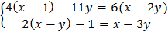
Bài 2: Trên cùng 1 mặt phẳng tọa độ cho parapol (P): y = x² và đường thẳng (D) :y = - x + 2
a/ Vẽ (P) và (D)
b/Tìm tọa độ giao điểm của (P) và (D).
Bài 3: Bạn An đi học phải leo qua một con dốc cao 32m. Hỏi thời gian bạn An khi chạy qua con dốc là bao nhiêu ? Biết rằng đầu con dốc nghiệng một góc 6⁰ , cuối con dốc nghiêng một góc 4⁰ và vân tốc trung bình khi lên dốc là 4km/h, vận tốc trung bình khi xuống dốc là 19km/h
Bài 4: Kính lão đeo mắt của người già thường là loại thấu kính hội tụ. Bạn An đã dùng một chiếc kính lão của ông ngoại để tạo ra hình ảnh của một cây nến trên một tấm màn. Xét cây nến là một vật sáng có hình dạng là đoạn AB đặt vuông góc với trục chính của một thấu kính hội tụ, cách thấu kính một đoạn OA = 2m. Thấu kính có quang tâm O và tiêu điểm F. Vật AB cho ảnh thật A’B’ gấp 3 lần AB. Tính tiêu cự của thấu kính ?
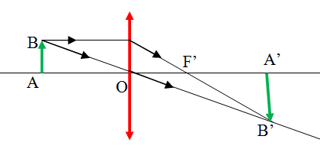
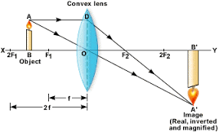
Biết rằng đường đi của tia sáng được mô tả trong hình vẽ sau :
D

Bài 5 : Cho phương trình : 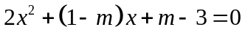 với m là tham số
- Chứng tỏ phương trình luôn có nghiệm với mọi m.
- Tìm m để phương trình có 2 nghiệm sao cho x₁² + x₂² = 3
Bài 6: Một người gủi tiết kiệm 300 triệu đồng vào ngân hàng trong thời hạn 1 năm lãnh lãi cuối kỳ. Đến hết năm thứ hai người đó mới đến ngân hàng lãnh được cả vốn lẫn lãi là 344.755.200 đồng Hỏi lãi suất của ngân hàng đó bao nhiêu % 1 năm biết rằng tiền lãi tự động nhập vào vốn và lãi suất không thay đổi.
Bài 7: Cho ∆ABH nhọn (HA<HB) nội tiếp đường tròn(O). Vẽ 2 đường cao AC;BD của ∆ABH.
Gọi E là giao điểm của AC và BD; HE cắt AB tại I
a/Cm HE vuông góc AB tại I và tứ giác CEIB nội tiếp
b/Vẽ đường kính HK của (O).Chứng minh tứ giác AEBK là 1 hình bình hành.
c/ Đường thẳng CD cắt HI ; AB tại F và T. Chứng minh 
ĐỀ 12
PHÒNG GD&ĐT QUẬN 3  TRƯỜNG TH – THCS – THPT TÂY ÚC | ĐỀ KIỂM TRA HỌC KÌ II  MÔN TOÁN 9  Năm học : 2017 – 2018  ( Thời gian làm bài 90 phút)
Câu 1( 2đ):
a) Giải hệ phương trình: 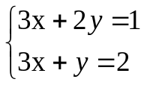
b) Vẽ đồ thị hàm số : 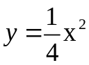
Câu 2(1đ). Cho phương trình 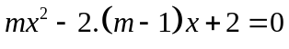(*)
a) Giải phương trình khi m = 1
b) Tìm m để phương trình có nghiệm kép .
Câu 3(1đ).
Hai ôtô vận tải khởi hành cùng một lúc từ thành phố A đến thành phố B cách nhau 120km. Xe thứ nhất chạy nhanh hơn xe thứ hai 10km một giờ, nên đến B sớm hơn xe thứ hai 1 giờ. Tính vận tốc của mỗi xe.
Câu 4( 1đ).
Cho đường tròn (O; 6cm), đường kính AB. Điểm 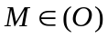 sao cho 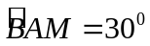
a/.Tính độ dài cung 
b/.Tính diện tích hình quạt AOM
Câu 5( 1đ) Năm nay tổng số tuổi của hai cha con là 29. Nếu nhân tuổi của hai cha con lại thì được 100. Hỏi tuổi cha và con năm nay là bao nhiêu.
Câu 6( 1đ): Người ta hòa lẫn 7kg chất lỏng I với 5kg chất lỏng II thì được một hỗn hợp có khối lượng riêng 600kg/m³. Biết khối lượng riêng của chất lỏng I lớn hơn khối lượng riêng của chất lỏng II là 200kg/m³. Tính khối lượng riêng của mỗi chất lỏng.
Câu 7(1đ).
Một vật sáng AB có dạng một đoạn thẳng vuông góc với trục chính của một thấu kính hội tụ tại A và cách thấu kính 30cm. Tiêu cự của thấu kính bằng 20 cm. Dựa vào kiến thức hình học tính xem ảnh cao gấp bao nhiêu lần vật.
Câu 8(2đ).
Cho tam giác ABC vuông tại A. Đường tròn đường kính AB cắt cạnh BC tại M. Trên cung nhỏ AM lấy điểm E ( E khác A; M). Kéo dài BE cắt AC tại F
a/ Chứng minh , từ đó suy ra tứ giác MEFC là tứ giác nội tiếp.
b/ Gọi K là giao điểm của ME và AC. Chứng minh AK² = KE.KM
ĐỀ 13
Trường THPT Thăng Long Năm học 2017 - 2018

ĐỀ THAM KHẢO KIỂM TRA HỌC KỲ II_TOÁN 9

Bài 1. ( 2 điểm ) Giải các phương trình và hệ phương trình sau:
a) 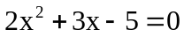 b) 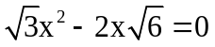
c) 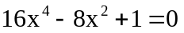 d) 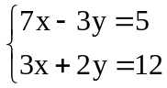
Bài 2. (1,5điểm ) Cho phương trình : x² + 2x + m +1 = 0 (m là tham số )
- Tìm điều kiện của m để phương trình có nghiệm .
- Tính tổng và tích của hai nghiệm của phương trình
- Gọi x_{1 ;} x₂ là hai nghiệm của phương trình. Tìm m để có
x₁.x₂ – x₁ –x₂ = 3
Bài 3. ( 1 điểm ) Cho hàm số 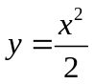 có đồ thị (P).
a. Vẽ đồ thị (P) của hàm số trên.
b. Tìm các điểm M trên (P) sao cho M có hoành độ và tung độ bằng nhau.
Bài 4 . ( 1,5 điểm)
Người ta trộn 5g chất lỏng này với 12g chất lỏng khác có khối lượng riêng nhỏ hơn là 0,2g/cm³ để được một hổn hợp có khối lượng riêng là 0,85g/cm³ . Tìm khối lượng riêng của mỗi chất lỏng.
Bài 5. ( 2,5 điểm )
Cho tam giác ABC cân tại A và nội tiếp đường tròn tâm O.Tia AO cắt BC và đường tròn (O) tại D và E.
a/.Chứng minh  .
b/.Trên cung nhỏ AC lấy điểm F sao cho AF < FC. Tia AF cắt tia BC tại K , tia FE cắt BC tại I .Chứng minh AC² = AF.AK.
c/.Tiếp tuyến tại F của đường tròn (O) cắt BK tại M . Chứng minh M là trung điểm của IK.
Bài 6. ( 1,5điểm)
Một chiếc bàn hình tròn được ghép bởi hai nửa hình tròn đường kính 1,2m. Người ta muốn nới rộng mặt bàn bằng cách ghép thêm (vào giữa) một mặt hình chữ nhật có một kích thước là 1,2m. Hỏi kích thước kia của hình chữ nhật phải là bao nhiêu nếu diện tích mặt bàn tăng gấp đôi sau khi nới?.

